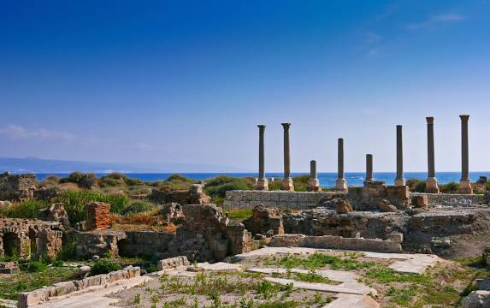 | 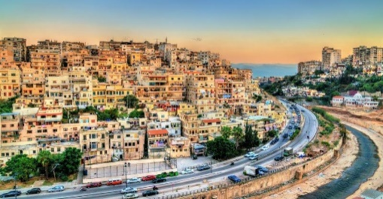
 | 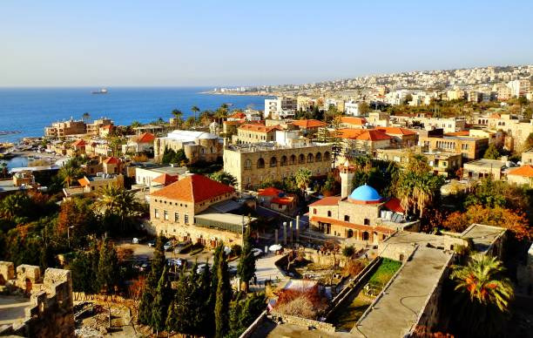
Líbano Clásico
8 días – 7 noches
Beirut

ITINERARIO
Ref. LCVAD-LC
Salidas: diarias
Vigencia: 04 enero 2023 al 06 enero 2024

DIA 1. BEIRUT.
Llegada a Beirut. Asistencia. Traslado al hotel. Alojamiento.

DIA 2. BEIRUT – VALLE DE LA BEKAA – ANJAR – BAALBECK – BEIRUT
Desayuno y salida de Beirut hacia el valle de la Bekaa, con dirección hacia la población de Anjar. Visita de las ruinas arquitectónicas de la época de los Omeyas y los califas. Continuación a Baalbeck. Visita de las impresionantes y monumentales ruinas romanas. El Templo de Júpiter, el Templo de Venus, el Templo de Baco. Monumentales por su grandiosidad y por su maravilloso estado de conservación. Después de la visita, regreso a Beirut. Alojamiento.

DIA 3. BEIRUT – CITY TOUR – HARISSA – BYBLOS – BEIRUT
Desayuno. Salida para hacer una visita panorámica de la capital de Líbano, Beirut, donde la historia revela las diferentes invasiones de esos territorios. Continuación por la costa para ver las pintorescas “rocas de los pichones”. El centro comercial de la zona de Hamra, hacia el Museo Nacional y la plaza de los Mártires. En ruta visitaremos Harissa, en lo alto de una montaña se encuentra la iglesia de Nuestra Señora de Líbano. Utilizaremos el teleférico para subir disfrutando de una hermosa vista de la bahía de Junieh. A continuación, Byblos, se dice que es la ciudad habitada más antigua del mundo. Hoy es una pequeña ciudad al borde del Mar Mediterráneo, con un pequeño puerto pesquero y que aún mantiene en pie su ciudadela y su castillo de la época de los cruzados. Finalizamos visitando El anfiteatro romano. Regreso a Beirut. Alojamiento.

DIA 4. BEIRUT – TIRO – SIDON – ESHMOUN – BEIRUT
Desayuno y salida hacia el Sur de Líbano para visitar dos de las ciudades más representativas de la zona y que tan solo pronunciar sus nombres nos transportan a muchos siglos atrás.
Tiro, declarada patrimonio de la Humanidad por la UNESCO en 1979 y con una de las más fascinantes ruinas arqueológicas de la época de los romanos, pero también fenicios, griegos y bizantinos. Después de la visita, continuación a Sidón (Saida) visita del castillo de la época de los cruzados, la zona antigua de la ciudad, la zona de los pescadores, el zoco, etc. Breve visita a Echmoun para conocer el templo del dios fenicio Aescolapius. Finalizada la visita, regreso a Beirut. Alojamiento.

DIA 5. BEIRUT – REGION DEL CHOUF – DEIR KAMAL – BEIT EDDIE – BEIRUT
Desayuno y salida hacia la región del Chouf, Monte Líbano, zona montañosa y verde de vegetación. Cruzaremos toda la zona hasta llegar a Deir Kamal, pequeña ciudad, capital de la zona de Monte Líbano, con sus construcciones en piedra y sus estrechas calles que nos recuerdan la época feudal y una de las más antiguas mezquitas de Líbano, con su minarete octogonal. Después continuación a Beiteddie. Visita del Palacio, completamente incorporado al paisaje natural de la zona. Después de la visita, regreso a Beirut. Visita del centro de la ciudad y el Museo Nacional. Regreso al hotel. Alojamiento.

DIA 6. BEIRUT – REGION DE LOS CEDROS – BECHARRE – TRIPOLI – BEIRUT
Desayuno y salida hacia el norte, por la carretera de las montañas hasta llegar a una altura de 2000 metros. La región de los Cedros es muy importante en el país, hasta el punto de incluirla en su bandera nacional. Continuación a Becharre, la cuna del famoso poeta libanes Jubran Khalil Jibran. Visita del museo. Continuación a Tripoli, la segunda ciudad de Líbano y una de las más antiguas de Oriente Medio, en la que se mezcla al mismo tiempo la modernidad del país y la arquitectura medieval, zocos, mezquitas y un castillo de la época de los cruzados, castillo de Raymond Saint Guilles (Sinjil). Regreso a Beirut. Alojamiento.

DIA 7. BEIRUT – JEITA – DEIR QLAA – BEIRUT
Desayuno y salida hacia la gruta de Jeita, una maravilla de la naturaleza, con su lago interno navegable. Continuación a Fakra para descubrir sus hermosas ruinas fenicias. Seguimos por los pequeños pueblos de las montañas Kfarbedian y Bickfaya hasta Broumana, llegando más tarde a Beit Merry para visitar el monasterio de la ciudadela de Deir-Qalaa. Finalizada la visita, regreso a Beirut. Alojamiento.

DIA 8. BEIRUT – AEROPUERTO
Desayuno y a la hora acordada, traslado al aeropuerto.

FIN DE NUESTROS SERVICIO

TEMPORADA: 04 ENERO 2023 AL 06 ENERO 2024
PRECIO DE SERVICIOS TERRESTRES POR PERSONA EN USD
COMPARTIENDO HABITACION DOBLE, VIAJANDO JUNTOS.
TEMPORADA ALTA: 21 AL 28 ABR / 27 JUN AL 15 SEP / 28 DIC 2023 AL 03 ENE 2024

NUMERO DE PASAJEROS | CATEGORIA DE HOTELES
 | BRONZE 4* | SILVER 4* | GOLD 4* | BRONZE 5* | SILVER 5* | GOLD 5*
2 | $1,730 | $1,810 | $1,950 | $2,050 | $2,380 | $2,970
3-4 | $1,410 | $1,510 | $1,650 | $1,750 | $2,110 | $2,650
5-7 | $1,130 | $1,250 | $1,350 | $1,460 | $1,810 | $2,380
SUPLEMENTO HAB. SENCILLA | $300 | $350 | $470 | $470 | $870 | $1,320
SUPLEMENTO TEMP. ALTA | $110 | $110 | $170 | $170 | $170 | $300

EL PRECIO DEL VIAJE INCLUYE
- 7 noches de alojamiento y desayuno, en los hoteles previstos o similares.
- Traslados en Beirut, solo con conductor.
- Visitas y entradas indicadas en el itinerario.
- Guía en español.

EL PRECIO DEL VIAJE NO INCLUYE:
- Tarifas aéreas de vuelos internacionales para llegar y salir del aeropuerto de Beirut, Líbano.
- Gastos de carácter personal, como bebidas, suvenires, lavandería, etc.
- Otras comidas que no están especificadas en el itinerario.
- Propinas en hoteles, guía conductor, etc.
- Tasas y visados.
- Seguro de asistencia en viaje, sugerimos adquirir uno, al momento de iniciar la reserva de su viaje.

HOTELES PREVISTOS O SIMILARES
CATEGORIA | HOTELES EN BEIRUT
BRONZE 4* | Gems Hotel / Casador
SILVER 4* | Commodores/ Cavalier
GOLD 4* | Arjan Rotana /Four Points
BRONZE 5* | Radisson SAS Martinez
SILVER 5* | Hiltion habtoor Grand
GOLD 5* | Phenicia Intercontinenta
Notas. Todas las clasificaciones de los hoteles están determinadas de acuerdo con las autoridades locales.

POLITICA PARA LOS NIÑOS (Servicios terrestres):
- Menores de 12 años, compartiendo habitación con dos adultos (con las camas existentes), obtiene el 15% de descuento sobre el precio del adulto. Solo se permite un menor por habitación.
- Menor de 12 años compartiendo habitación con un adulto, no hay descuento.
- Niños mayores de 12 años: Precio de adulto

GASTOS DE CANCELACION:
Toda reservación confirmada, conlleva gastos de 70 USD por apertura y cancelación de expediente.
- Cancelaciones en Temporada ALTA con menos de 31 días de antelación 50%
- Cancelaciones en Temporada BAJA con menos de 20 días de antelación 50 %
- Cancelaciones con 5 días y/o No presentación 100%

NOTAS IMPORTANTES
- Precios vigentes, sujetos a disponibilidad y cambios. Debido a la inflación y al continuo incremento en precios, nos reservamos el derecho de modificar las tarifas en caso de aumento en los hoteles, los combustibles, entradas u otros servicios incluidos en este programa. Si esto ocurriera, se les informaría por escrito de la aplicación del nuevo precio.
- Este programa es un circuito regular con salidas garantizadas, es decir, en servicio compartido con otras personas, no es modificable. En caso de solicitar cambios se manejaría como servicios privados aplicando otros costos y cargos.
- La lista de hoteles previstos, son con los que se trabaja habitualmente. Los hoteles se confirmarán de acuerdo con la disponibilidad en cada salida ya sea alguno de los mencionados en la lista o similares. Les recordamos elección final del hotel en cada salida es única y exclusivamente de nuestro proveedor local. Si desean un hotel en específico, los servicios se cotizarán en servicio privado aplicando otros costos y cargos.
- Les informamos que algunas excursiones incluidas en nuestros programas pueden ser modificadas en sus horarios y/o día de operación, según considere el guía o el departamento de operaciones. En invierno anochece muy pronto y en verano más tarde, esto marcara los horarios de la programación, además del tamaño y puntualidad del grupo. Nuestro objetivo será siempre buscar lo mejor, lo más cómodo y lo más atractivo para nuestros clientes.

LEGALES:
- Precios por persona en dólares americanos pagaderos al tipo de cambio del día de la operación, sujetos a cambio, disponibilidad y confirmación de las tarifas en convenio cotizadas. Aplican restricciones. No aplica temporada alta, semana santa, verano, puentes, feriados, navidad y fin de año.

- Itinerario valido hasta el 06 de enero del 2024, aplican salidas programadas.

- Precio aplica viajando dos pasajeros juntos.

- Es obligación del pasajero tener toda su documentación de viaje en regla, pasaporte, visas, prueba PCR, vacunas y demás requisitos que pudieran exigir las autoridades migratorias y sanitarias de cada país. Se requiere visa para Líbano.

- Para pasajeros con pasaporte mexicano es requisito tener pasaporte con una vigencia mínima de 6 meses posteriores a la fecha de regreso.

- Itinerario meramente referencial, puede sufrir cambios o variaciones dependiendo de la disponibilidad de servicios y tarifas en convenio solicitadas al momento de la reserva, de acuerdo con cuestiones climatológicas, epidemiológicas, religiosas o conflictos internos dentro del destino que se encuentren ajenos a la empresa.

- Los costos presentados en este itinerario aplican únicamente para pago en depósito o transferencia.

- Se recomienda adquirir un SEGURO DE ASISTENCIA EN VIAJE de cobertura amplia. Consulte a su asesor experto.

